6 класс Математика Игорю 23.01.25

1.Вычисли в столбик

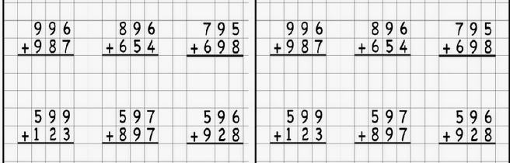2. Вычисли на калькуляторе. Указание: сначала выполняются умножение и деление, потом сложение и вычитание.

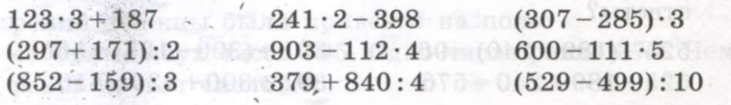3. Запиши дробью, какая часть фигуры закрашена.

